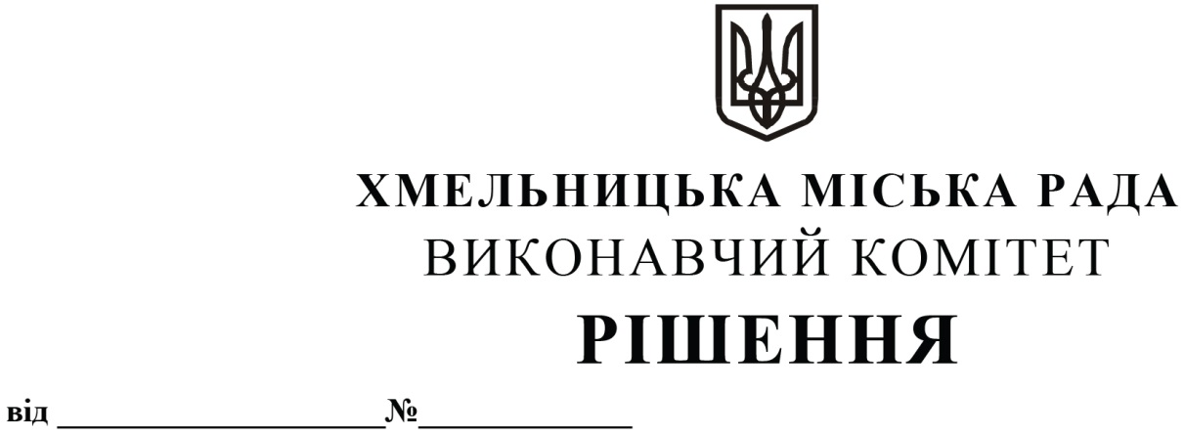

|  |
| --- |
| 09.10.2025 1402  Про включення до фонду захисних споруд цивільного захисту Хмельницької міської територіальної громади найпростіших укриттів |
|  |

Розглянувши клопотання Хмельницької обласної прокуратури та акти огляду об’єктів щодо можливості їх використання для укриття населення як найпростіших укриттів, керуючись Законом України «Про місцеве самоврядування в Україні», постановою Кабінету Міністрів України від 10 березня 2017 р. № 138 «Деякі питання використання захисних споруд цивільного захисту», виконавчий комітет міської ради

Вирішив:

1. Включити до фонду захисних споруд цивільного захисту Хмельницької міської територіальної громади найпростіші укриття за адресами:

1.1. вул. Проскурівська, 63, м. Хмельницький (приміщення Окружної прокуратури міста Хмельницького);

1.2. пров. Військоматський, 3, м. Хмельницький (два приміщення Хмельницької обласної прокуратури).

2. Контроль за виконанням рішення покласти на заступника міського голови - директора департаменту інфраструктури міста В. Новачка.

Міський голова Олександр СИМЧИШИН